Nieuwsbrief
Parkinson Café Eindhoven

Maart 2023

Trefpunt voor mensen met de ziekte van

parkinson(isme), hun familie en mantelzorger

Parkinson Café Eindhoven heeft een team van vrijwilligers, bestaande o.a. uit mensen met Parkinson(isme), mantelzorgers, een Parkinsonverpleegkundige en manager van het parkinsonexpertise centrum. Samen organiseren zij bijeenkomsten en activiteiten. Jaarlijks worden 9 Café Bijeenkomsten georganiseerd in de caroussel van Vitalis Peppelrode, Th. Fliednerstraat 5, 5631 BM in Eindhoven.

Ondanks dat er al veel vrijwilligers deel uitmaken van ons gezellige en enthousiaste team, zoeken wij toch vrijwilligers erbij. Wij zoeken bij voorkeur iemand die de taak van voorzitter op zich zou willen nemen maar ook voor andere taken, zoals het meehelpen organiseren van bijeenkomsten, kunnen wij versterking gebruiken.
Kom gerust eerst kennismaken met een kopje koffie en een vergadering bijwonen!

Terugblik

Op donderdag 16 maart 2023 kwam Ruud Overes naar het cafe. Ruud heeft zelf de ziekte van parkinson. Zo'n 6 jaar geleden kreeg hij de diagnose. Zoals hij vertelde was hij er fysiek en mentaal slecht aan toe en wilde hier iets aan gaan doen. Samen met neuroloog Bas Bloem zette hij een trainingsprogramma voor hem op.

Door meer te gaan sporten en fietsen zag hij zichzelf met grote sprongen vooruit gaan. Hij fietste zelfs 10.000 km door Europa. Hij heeft de organisatie Parkinson2beat opgezet met als doel sportaanbod te bieden voor mensen met Parkinson. Er kan worden gewandeld ,gefietst, gedanst, gevlogen en gegolfd. Kortom genoeg aanbod en voor ieder wat wils. Zijn droom is het verwezenlijken van Parkinson Games een internationaal sportevenement voor mensen met Parkinson. Heeft u interesse in welke sport dan ook kijk eens op de site www.parkinson2beat.nl.
Hopelijk heeft Ruud u geïnspireerd en zoals hij vertelde de kosten zijn niet hoog als u mee wilt doen.

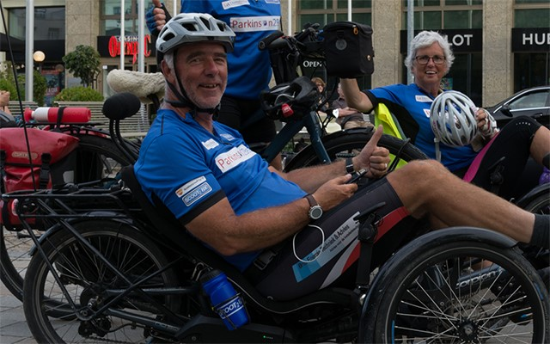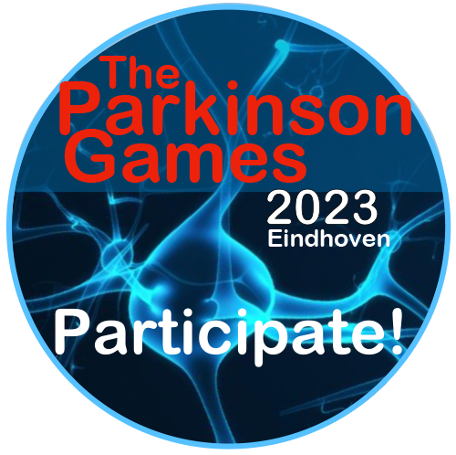



Volgende bijeenkomst 20 april

Deze is gepland op donderdag 20 april, dan komt wijkverpleegkundige Mirjam Winters van Zuidzorg vertellen wat zij kunnen betekenen bij eventuele hulp thuis ter ondersteuning voor zorgvrager en mantelzorger. Na afloop van haar presentatie kunt u haar natuurlijk vragen stellen.

Data Parkinson Café Eindhoven

20 april 2023 Spreker: Mirjam Winters, wijkverpleegkundige Zuidzorg
18 mei 2023 Geen bijeenkomst in verband met Hemelvaart

Wij vragen u om u aan te melden hiervoor op ons mailadres: info@parkinsoncafeeindhoven.nl of kom langs als u in de buurt bent

Data Parkinson TV tijdstip 16:00 uur
www.parkinsontv.nl  Kijken dus!
24 maart 2023
7 april 2023
26 mei 2023
30 juni 2023

Reacties op de nieuwsbrief of bijdragen voor de volgende editie ontvangen wij graag.
Het e-mailadres van het Parkinson Café Eindhoven: info@parkinsoncafeeindhoven.nl
Vrijwilligers van het Parkinsoncafé Eindhoven

